广东海洋大学学生实验报告书（学生用表）
GDOU-B-11-112
实验名称 |  |  |  |  | 课程名称 |  | 数据结构 |  |  |  | 课程号 |  | 32111602
学院(系) | 数学与计算机学院 |  | 专业 | 软件工程 |  |  |  |  | 班级
学生姓名 |  | 学号 |  |  |  | 实验地点 |  |  |  | 实验日期

- 实验目的

1.掌握二叉树的存储实现

2.掌握二叉树的遍历思想

3.掌握二叉树的常见算法的程序实现

- 问题分析及数据结构设计

1.编写函数，输入字符序列，建立二叉树的二叉链表。

2.编写函数，实现二叉树的中序递归遍历算法。(最好也能实现前缀和后缀遍历算法)

3.编写函数，实现二叉树的中序非递归遍历算法。

4.编写函数，借助队列实现二叉树的层次遍历算法。

5.编写函数，求二叉树的高度。

6.编写函数，求二叉树的结点个数。

7.编写函数，求二叉树的叶子个数。

8.编写函数，交换二叉树每个结点的左子树和右子树。

9.编写一个主函数，在主函数中设计一个简单的菜单，分别调试上述算法。

上述问题我们需要通过维护一个树结构去实现，树结构由树的节点组成，一般包含的内容值和指向下一个节点的指针，所以我利用class去定义节点类，通过维护一个栈结构实现先序输入这个树结构，通过根节点Root去访问每一个节点，并分别设计对应每一种需求的算法来实现对这个树结构的各种操作。

- 算法设计
由于通过根节点去访问树这个结构有一个必须面对的回溯问题，所以我分别采用了递归和使用栈的迭代算法去完成操作树结构的需求，实现递归算法需要编写的语句较少，而实现迭代算法则能更清晰的理解操作过程。

- 功能模块程序流程图
1.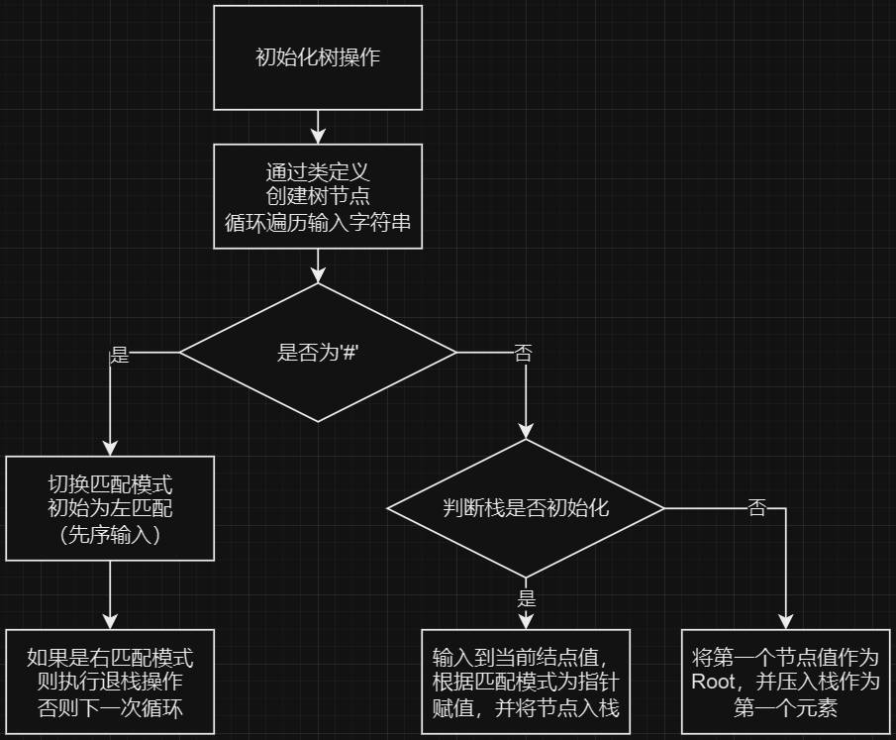
2.
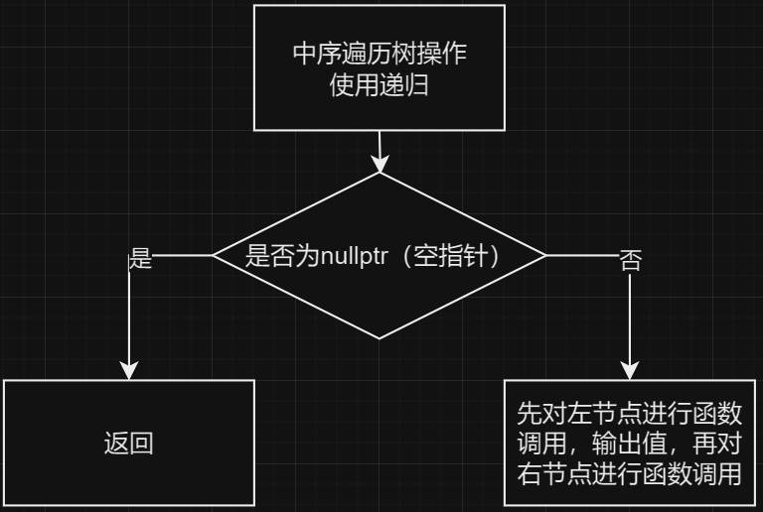
3.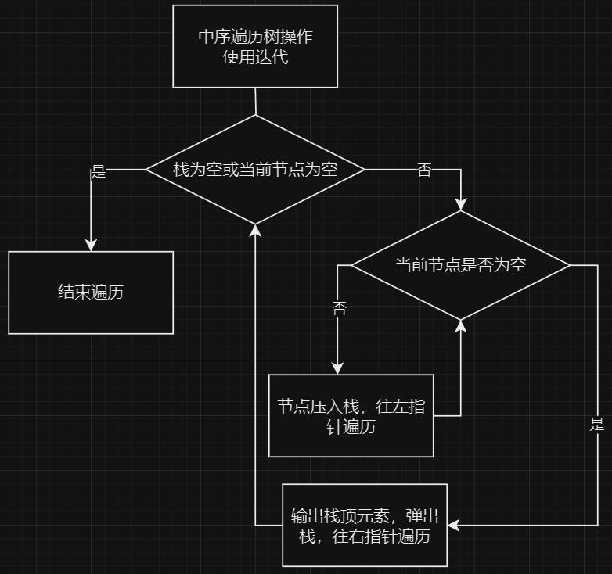
4.
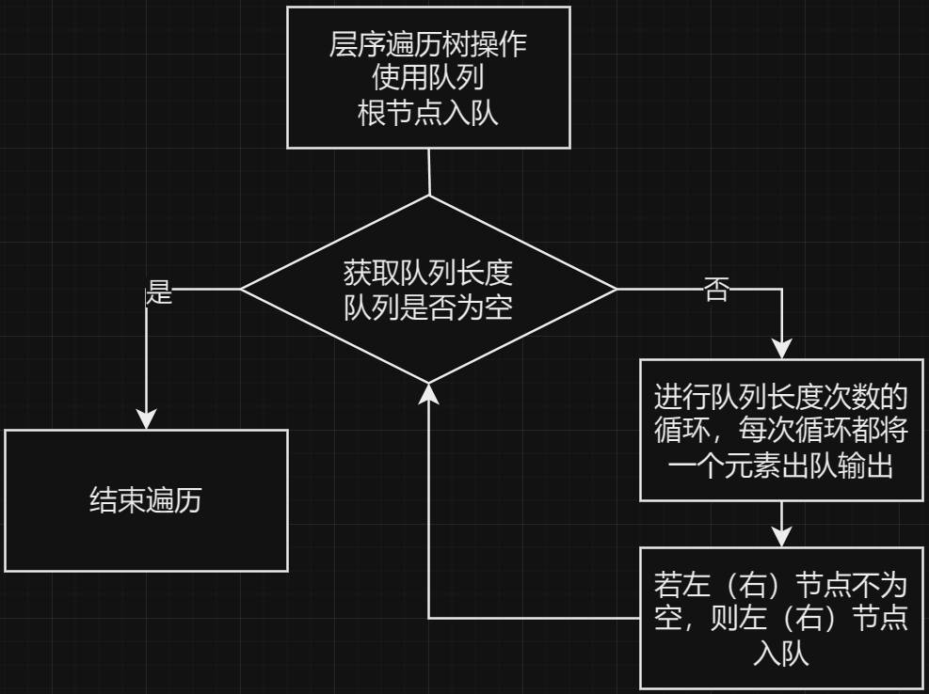
5.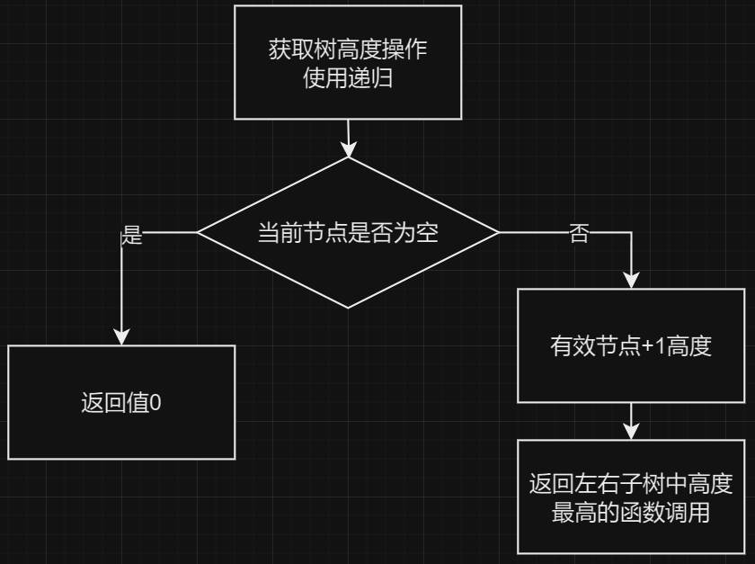
6.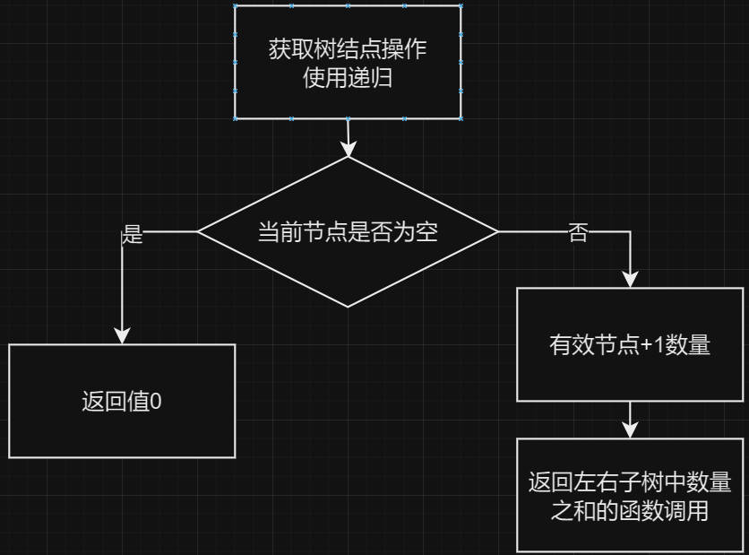
7.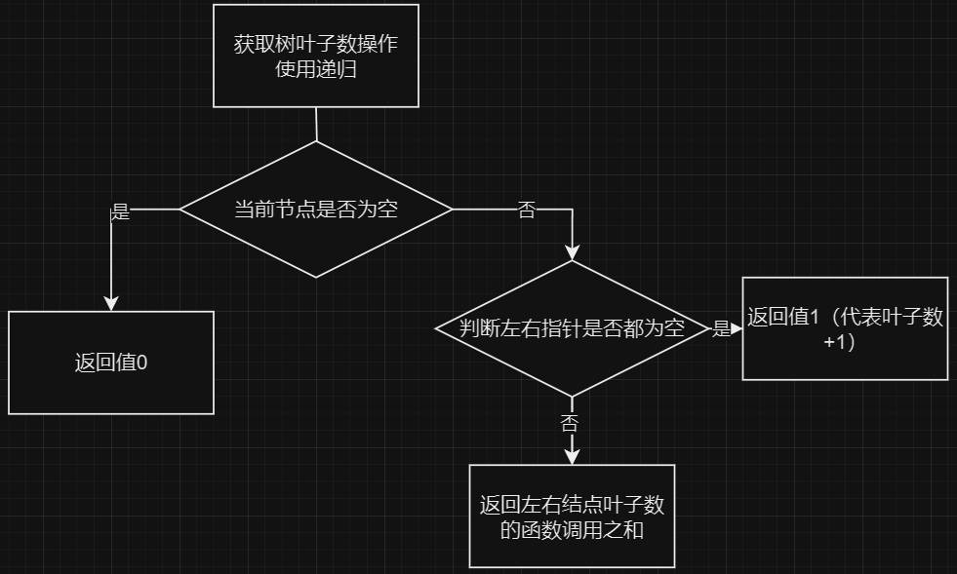
8.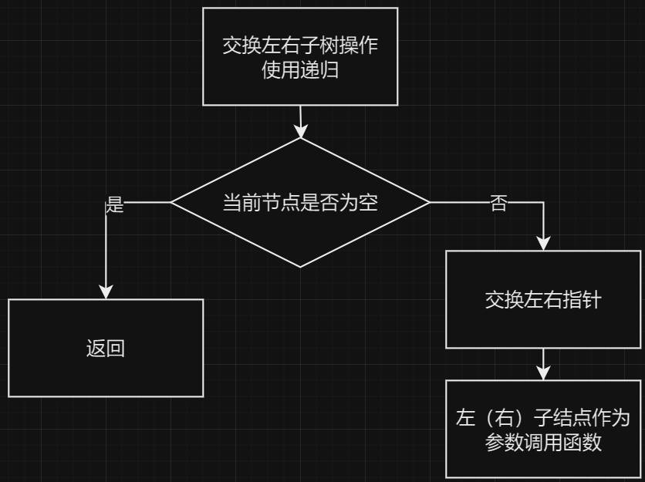
- 实验结果
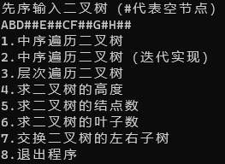
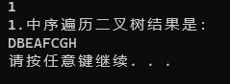
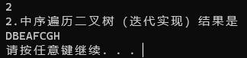
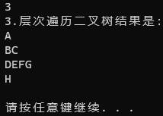
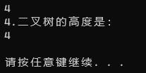
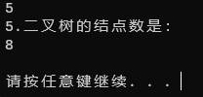
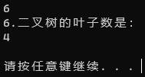
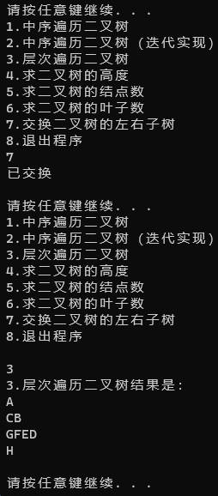

- 算法分析
建树与迭代算法时使用了栈结构。
层序遍历的时候使用了队列结构。
其余操作都由递归实现。
- 操作说明
Visual Studio打开.sln文件Ctrl + F5编译并运行。
或者从.exe文件直接运行

成绩 |  | 指导教师 |  | 日期
注:请用A4纸书写，不够另附纸。 第 页，共 页

